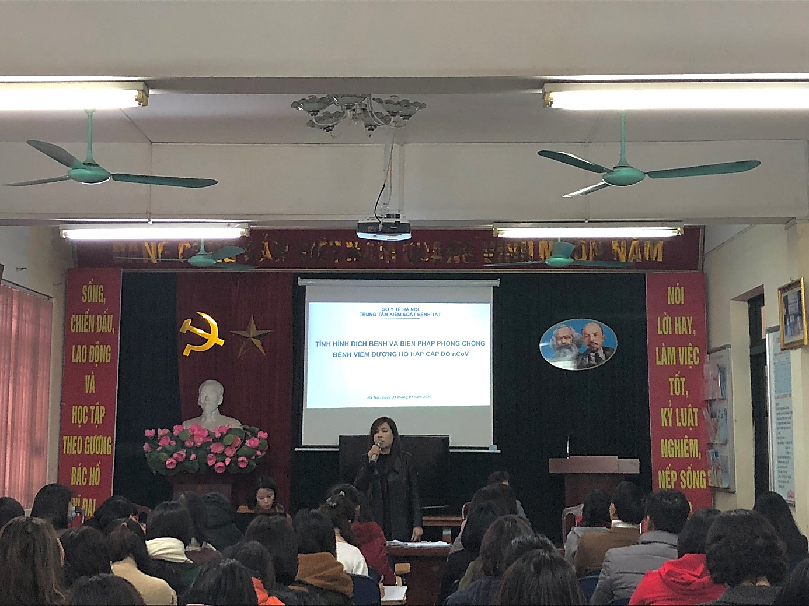

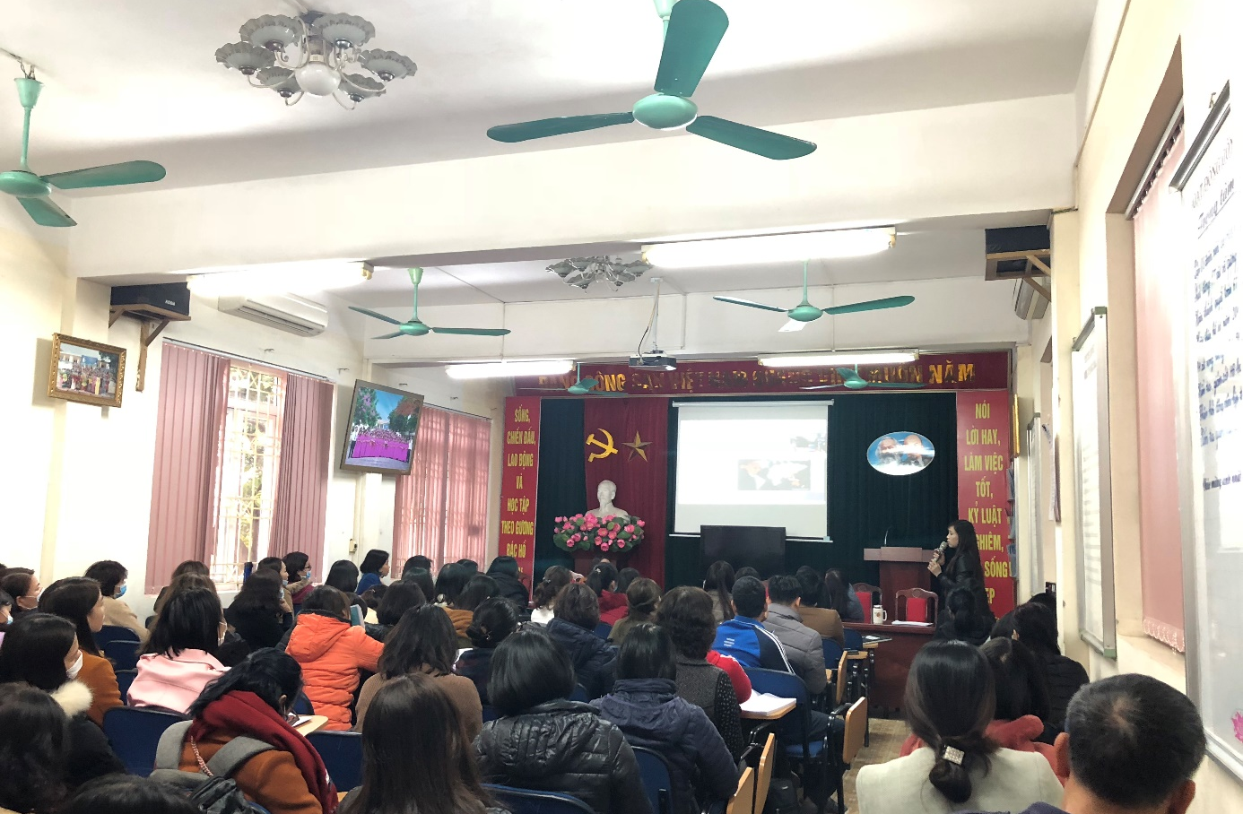

Công tác tuyên truyền các biện pháp phòng chống bệnh viêm đường hô hấp cấp do nCOV tới các giáo viên, nhân viên trong toàn trường.
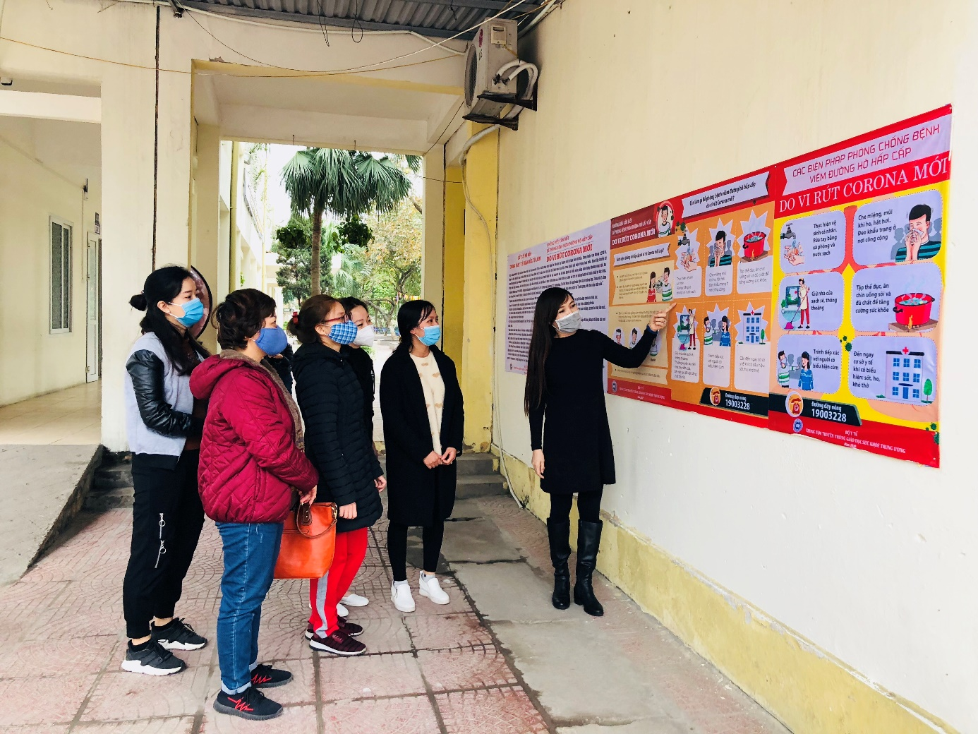

Công tác tuyên truyền, phối hợp với phụ huynh học sinh trong việc đảm bảo vệ sinh trong lớp học, trong nhà trường nhằm phòng tránh dịch bệnh viêm đường hô hấp cấp do nCOV gây ra. Đồng thời, cung cấp những kiến thức bổ ích, cách phòng chống tới học sinh thông qua việc triển khai treo poster vị trí dễ nhìn thấy trong trường và lớp học; đeo khẩu trang; rửa tay thường xuyên,….
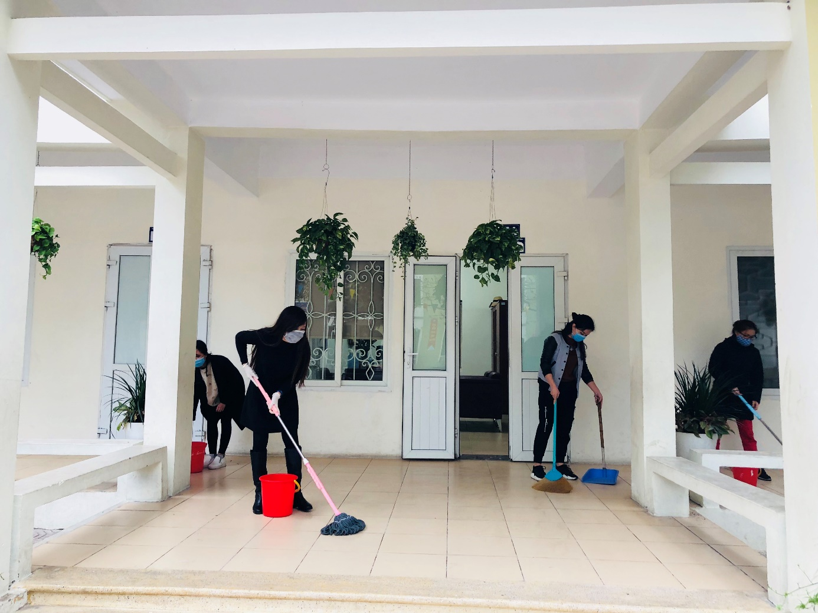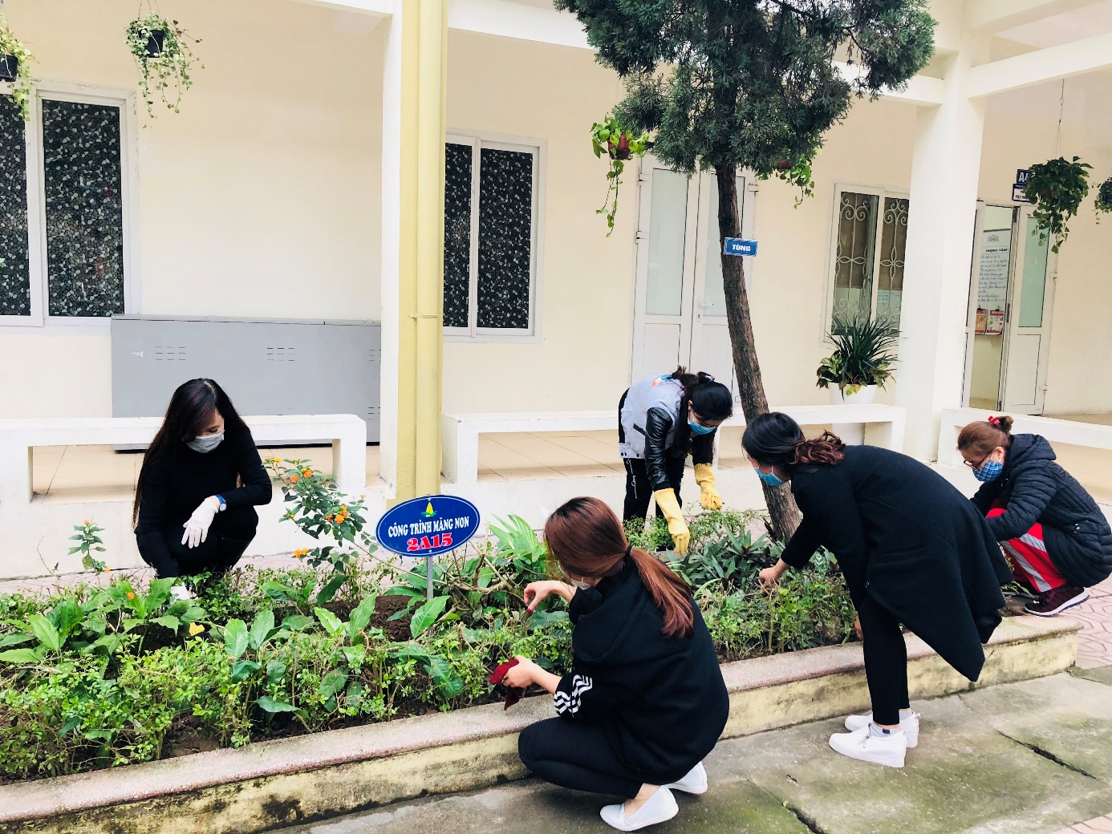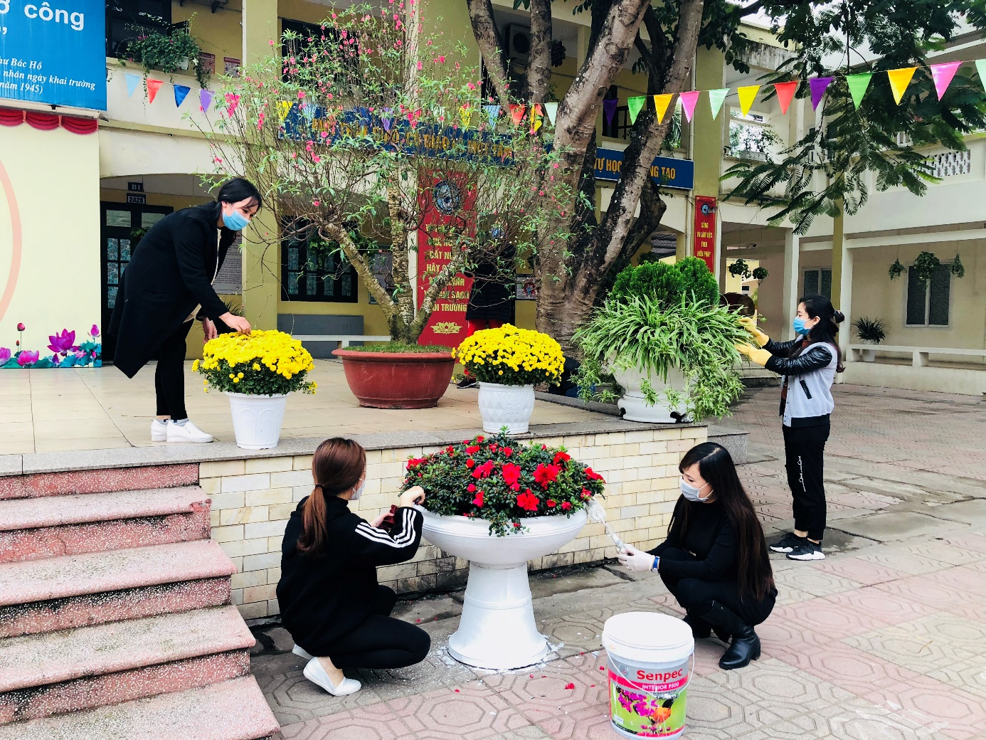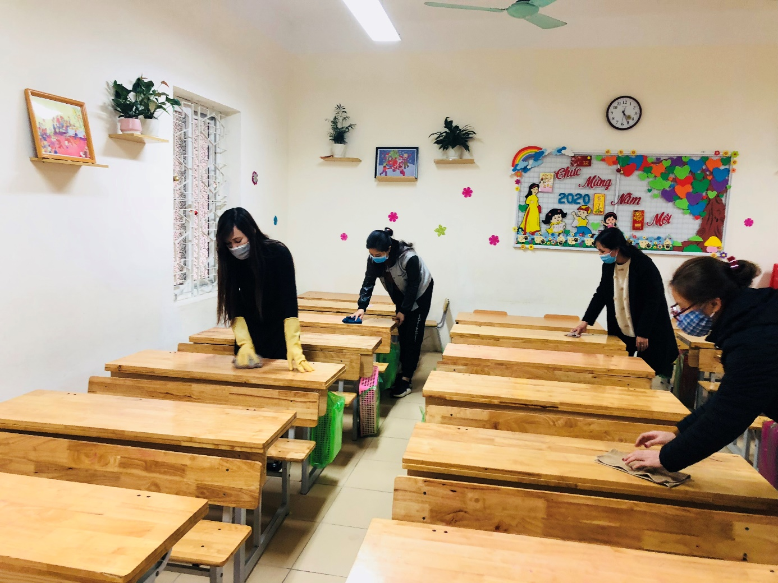
Tích cực tham gia, điều hành, phối hợp với giáo viên, nhân viên, phụ huynh học sinh trong việc vệ sinh lớp học, khử trùng các bề mặt bàn ghế bằng các chất rửa thông thường và bằng dung dịch khử khuẩn, giữ gìn cảnh quan trường,… đẩy lùi bệnh dịch, đảm bảo môi trường học tập an toàn.

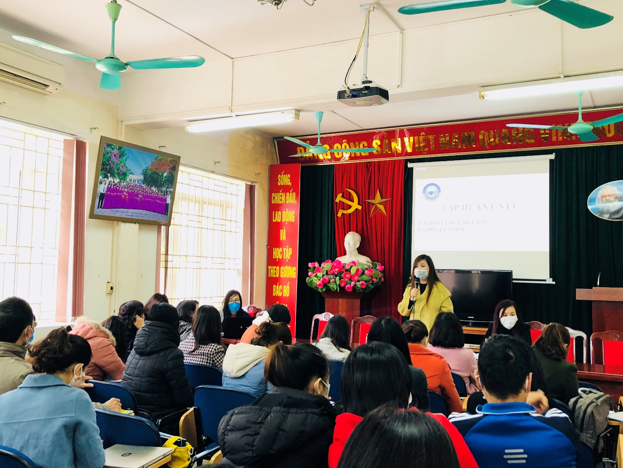
Trực tiếp tham gia, hỗ trợ tập huấn phần mềm Zoom và Google Forms với giáo viên giúp việc học tập của các em học sinh trở nên dễ dàng hơn do thời gian nghỉ phòng tránh dịch diễn ra trong thời gian dài theo đúng công văn chỉ đao.

